**相关要求：**

**1、读取多组记录数据**

数据文件如“2011_08_22_10_41_33”。

文件中相关格式详见图a所示

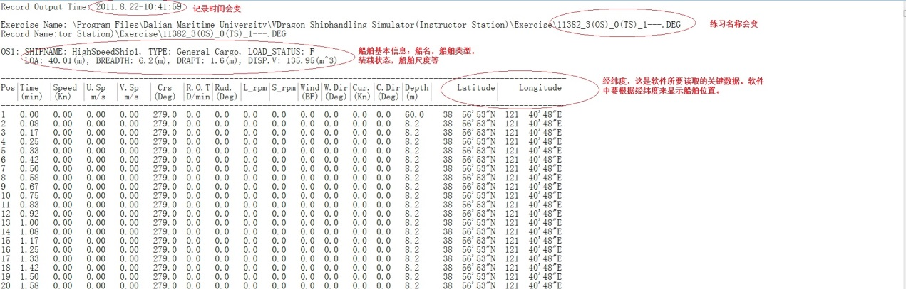

**图a 数据格式说明**

**2、根据船舶尺度数据画出含船舶宽度的轨迹  
3、可以测量航迹宽度**

如图b所示

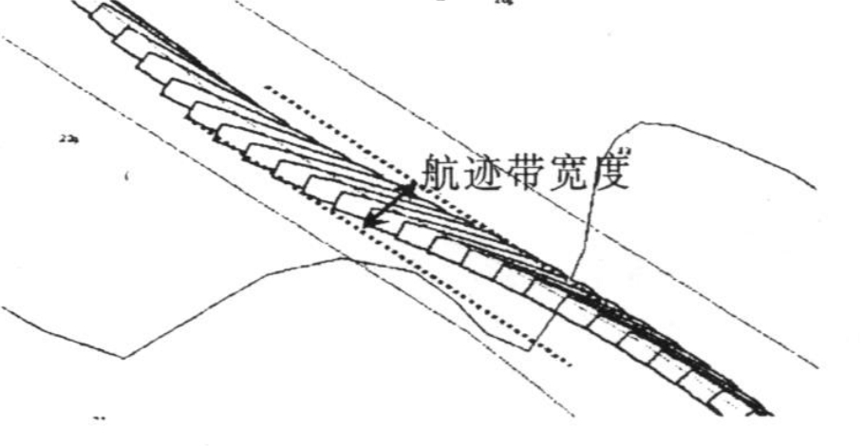

**图b 软件效果示意图**